Проект
«Наша Масленица»
для старшей группы

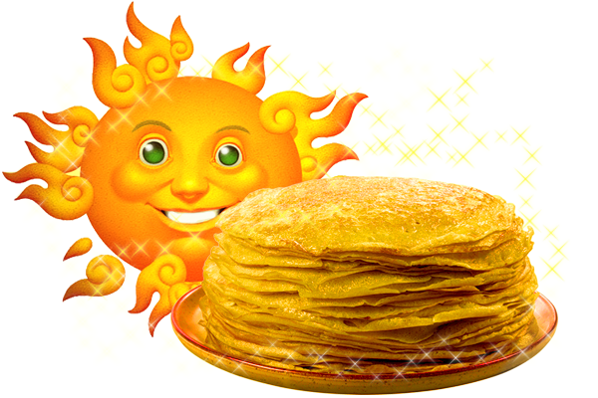

Воспитатель: Яковлева М.А

Участники проекта: воспитатель, дети.
Сроки реализации проекта: 22.02 однодневный
Тип проекта: Познавательный
Интеграция с другими образовательными областями:
Музыка, здоровье, коммуникация, художественное творчество, познание.

Актуальность.
Россия богата своими традициями, обычаями, народными праздниками. Одним из таких праздников является большое народное гулянье в конце зимы «Масленица». Здесь всегда находятся желающие силой потягаться, удаль свою показать, вкусными блинами угоститься да песни попеть. Глубокие нравственное начало содержит чин покаяния в день Прощеного воскресения.
Масленица один из самых радостных и светлых праздников на Руси. Познакомить детей с традициями проведения этого праздника можно опираясь на программу «Приобщение детей дошкольного возраста к истокам русской культуры», но непосредственное участие в празднике оставляет более полное и глубокое представления о нем.
Дает детям возможность понять всю глубину, широту и глубокий смысл этого веселого и немножко грустного праздника. Поэтому и возникла идея в проведении праздничного гулянья «Масленица» силами педагогов, родителей и ребят.

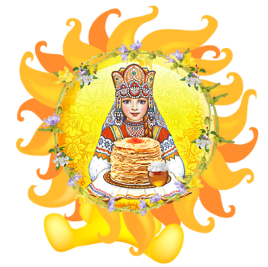

Цель: Повышение интереса к традициям русского народа (праздник Масленица).
Задачи:
1) Возрождать интерес к обрядовым русским праздникам. Обогащать духовный мир детей.
2) Обобщить и закрепить знания детей о празднике «Масленица».
3) Вызвать эмоциональное сопереживание и участие в игре-действии, приобщить всех участников к традиции проведения народного праздника Масленицы. Воспитывать чувство патриотизма, основанного на русских традициях.
Проблема проекта: Имея богатейшие народные традиции в проведении календарных праздников, в том числе праздника Масленицы, в котором переплелись народные и православные корни, мы отходим от этих традиций, тем самым лишаем возможности детей прикоснуться к духовно-нравственным основам, к лучшим образцам устного и музыкального народного творчества.
Материал и оборудование, музыка: «Масленица» - наряженное чучело.
Техническое средство обучения: ноутбук,
План проектной деятельности
1 этап - подготовительный
Цель: Заинтересовать детей и родителей темой проекта, привлечь их к совместной деятельности, направленной на достижение цели проекта. Создать необходимую базу для продуктивной и творческой деятельности детей.
№ | Мероприятия
1. | Обсуждение темы «Наша Масленица», детьми
2. | Изучение литературы по теме «Народные праздники» (Масленица)

2 этап- основной
Цель: реализация проекта
№ | Мероприятия
1. | Рассматривание с детьми иллюстраций по теме «Масленица»
2. | Разучивание песни «Эх, Масленица» Шаталовой
3. | Презентация «Широкая Масленица»
4. | Разучивание пословиц, загадок о Масленице
5. | Рисование на тему «Масленица - блиноедка»
6. | Аппликация кукла Масленица

3 этап - Контрольно-оценочный
Цель: систематизировать и обобщить результаты проектной деятельности.
№ | Мероприятия
1. | Праздник «Наша Масленица»

Приложение

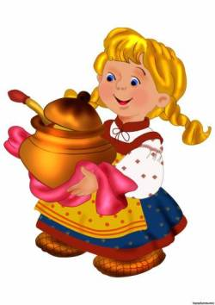

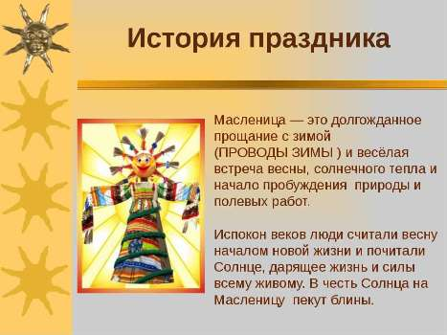

Загадки о Масленице 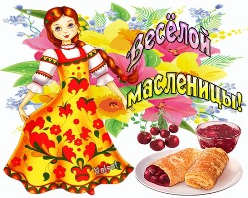
Его празднуют весной,
Этот праздник заводной,
Ярмарку все посещают,
И блинами угощают. (Масленица)

Его любят все на свете,
Любят взрослые и дети,
Хоть с начинкою, хоть без,
Каждый хочет его съесть,
Круглый он хрустящий,
От маслица блестящий. (Блин)
Что за место вы скажите,
Как назвать его, друзья?
Будто в модном магазине,
Можно все купить всегда,
Есть прилавки и витрины,
Продавцы у них стоят,
Раз в году они выходят,
Сувениры продавать. (Ярмарка)

Без него не обойтись,
Чтоб блины все удались,
Тесто, прежде чем месить,
Его нужно прикупить,
Сей продукт дает корова,
Он на солнышке блестит.
Улучшает вкус он блинный,
В холодильнике лежит. (Масло)

Всю неделю мы гуляем,
Всех блинами угощаем!
Зимний холод провожаем,
Солнышко с весной встречаем! (Масленица)

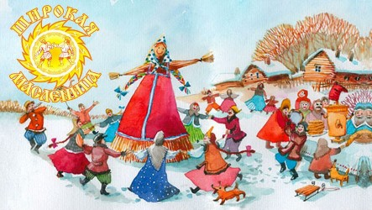

Масленичные частушки
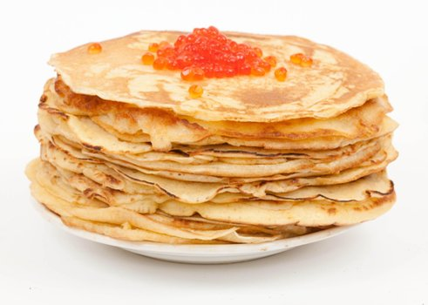
1.Начинаем петь частушки,
Просим не смеяться:
Тут народу очень много,
Можем растеряться

2.Праздник солнца к нам пришел!
На душе так хорошо!
На санях с высоких горок
Девочки катаются,
Ну, а мальчики обжоры
Животами маются.

3 Приходите, заходите
На румяные блины.
Нынче Маслена неделя —
Будьте счастливы, как мы!
4.Пятый блин я слопала,
На мне юбка лопнула.
Пойду юбку зашивать,
Чтобы есть блины опять.

Заклички на Масленицу
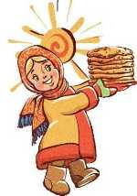

Приезжай к нам в гости Масленица
На широкий двор
На горах покататься,
В блинах поваляться,
Сердцем потешаться.

К нам масленица пришла
И веселье принесла!
С праздником всех поздравляем!
Счастья, радости желаем!

Как на масленой неделе
Из печи блины летели!
С пылу, с жару, из печи,
Все румяны, горячи!
Масленица, угощай!
Всем блиночков подавай.

Конспект по аппликации
на тему: «Масленица»
Цель: развитие творческих способностей и интереса к совместной деятельности дошкольников через приобщение их к истокам русской народной культуры.

Задачи: Образовательные: Закреплять знания детей о русских народных традициях и обычаях, о празднике Масленица
• Развивать умение аккуратно пользоваться ножницами; нарезать полоски из бумаги. Закреплять умение аккуратно намазывать клеем детали
• Закреплять умение составлять целый предмет из частей
Развивающие: Развивать познавательный интерес к традициям своего народа. Развивать внимание, память, мелкую моторику. Развивать связную речь
Воспитательные: Воспитывать чувство патриотизма; приобщать к традициям русских народных праздников

Раздаточный материал:
1. Разлинованные листы желтой, красной, оранжевой бумаги.
2. Заготовки для головы и платочков
3. Клей. Кисточки. Подставки под кисточки. Ножницы. Карандаши цветные

Ход занятия.

1) Вводная часть:
Воспитатель:
Отшумела злая вьюга. Стала ночь короче дня.
Тёплый ветер дует с юга, капли падают, звеня.
Солнце землю нагревая, гонит с нашей горки лёд.
Тает баба снеговая и ручьями слёзы льёт.

Воспитатель: Скажите мне, пожалуйста, о чём говорится в стихотворении, которое я вам только что прочитала?
-Про конец зимы.
-Весна пришла.
- Как вы догадались?
-Снег тает.
- Бегут ручьи.
- Капает с крыши.
-На улице стало тепло.
- Правильно, молодцы! Заканчивается зима, и люди провожают её шумным, весёлым праздником. А как называется этот праздник?
- Масленица.
- А кто скажет, как отмечают этот праздник?
-Поют песни для Масленицы.

-Танцуют.
- Играют в игры.
- Водят хоровод вокруг Масленицы.
-Пекут блины.
-Поют песни.
-Молодцы!
2) Основная часть:
Масленица. (А. Усачев)

Здравствуй, Масленица!
Дай нам маслица!
Мы блинов себе горячих напечем-
Нам метели и морозы нипочем!
Если есть сковорода,
Не страшны нам холода,
Потому что блин горячий-
Это лучшая еда!
Вот так Масленица
Дала маслица нам!
Даже в небе появились два блина:
Это солнце-блин, и рядом блин-луна.
Один блин горячий,
Другой холодный.
Полезай на небо-
Если кто голодный!

Масленица – один из самых радостных и светлых праздников. Масленица - это праздник давно любимый на Руси. Длится Масленица целую неделю, и все это время хозяйки пекут блины и оладьи, которые так напоминают солнце, приглашают гостей и потчуют их. В старину на Руси в Масленицу славили языческого бога солнца Ярилу, и этот праздник знаменовал собой приход весны и тепла.

Согласно легенде, Масленица родилась на севере, отцом её был Мороз. Однажды в суровые морозы человек заметил её, прячущуюся за огромными сугробами. Он позвал её помочь людям, развеселить их, согреть и накормить. Масленица пришла. Но она оказалась не хрупкой девушкой, какой её увидели сначала, а здоровой бабой, с румяными щеками, громко хохочущей.

Масленица имела другое название — проводы зимы. А проводы зимы и встреча весны — всегда праздник. Люди, забывали про холода, зимние морозы, про тоску и печаль, и веселились от души. С приходом Масленицы и правда погода стала мягче, а морозы – теплее. Тогда-то и решил народ устроить праздник в честь Масленицы : всем миром проводить Зиму и готовиться к встрече Весны — красны.

Самым шумным и веселым стал праздник Масленицы! Целую неделю люди веселятся, ходят друг к другу в гости, придумывают разные забавы и игры на свежем воздухе и, конечно же, пекут блины.

Отгадайте-ка загадку:
Ну-ка, кто из вас ответит:
Не огонь, а больно жжёт,
Не фонарь, а ярко светит,
И не пекарь, а печёт? (Солнце)

Правильно! Наверное, вы знаете, что, когда светит солнце, всем вам веселее, настроение у вас улучшается, хочется радоваться, смеяться.
Как мы с вами уже говорили, всю масленичную неделю хозяйки пекли блины. На блины да угощенья приглашали дорогих гостей, чем больше гостей – тем больше счастливых дней в году.
-А кто мне может сказать, почему на Масленицу пекли именно блины?
-Потому что они похожи на солнышко.
3) Ребята, посмотрите, что это у меня в руках?
Дети: Это кукла-Масленица
Воспитатель: Как вы думаете, эта кукла старинная или современная?
Почему вы думаете, что это старинная кукла?
Действительно, эта кукла старинная. С такими куклами играли бабушки ваших бабушек.
Воспитатель: Посмотрите, во что она одета? Возьмите, потрогайте куклу, из чего она сделана?
Ответы детей.
Воспитатель: Хотели бы вы поиграть с такими куклами?
А хотите сделаем своими руками из бумаги куклу-масленицу?
Дети: Да.
Воспитатель: Тогда пришло время нам с вами потрудиться.
Сейчас мы будем делать куклу Масленицу, а чтобы наши пальчики были ловкими и умелыми во время работы, давайте разомнём их, поиграем с ними.
Пальчиковая гимнастика «Вдоль по бережку».
Вдоль по бережку лебёдушка плывёт (Пальчики опускаем вниз, закрывая)
Выше бережка головушку несёт (Сжимаем пальцы в щепоть.)
Белым крылышком помахивает, (Повороты кистей рук из стороны в сторону).
На цветы водичку стряхивает. (Поочередное шевеление пальцами.)
Стряхнула лебедушка водичку. (Несколько раз разжимаем и сжимаем пальцы в кулачки.)

Воспитатель: Вот и кончилась игра, Куклу делать нам пора.
Берем лист цветной бумаги и складываем из него гармошку.
Как вы думаете, почему именно эти цвета мы выбрали для нашей куклы?
-Ответы детей.
- Потому что это цвета солнышка!

4) Прежде, чем мы приступим к работе, необходимо вспомнить правила работы с ножницами. Может быть, вы можете мне помочь? Кто знает, как надо обращаться с ножницами?

-Ответы детей.
- Ножницы должны лежать с закрытыми лезвиями.
- Передавать друг другу ножницы надо кольцами вперёд.
- Нельзя размахивать.
- Нельзя играть с ножницами.
Молодцы, ребята!
Физкультминутка.

Мы славна семья козлят
Мы любим, прыгать и скакать. (подпрыгивание на месте)
Мы любим, бегать и играться
Любим рожками бодаться (стают парами и указательными пальчиками обоих рук показывают "рожки")

Традиционная кукла-масленица делалась без лица. Она считалась предметом неодушевленным. Но мы сделаем с лицом! Воспитатель оформляет лицо и работа готова.

Конспект занятия по декоративно-прикладному творчеству
«Солнышко на Масленицу»

Цель: Приобщение к русским народным праздникам и обычаям через творческую деятельность.
Задачи:
Образовательные: Обобщить и закрепить знания о празднике "Масленица". Возрождать интерес к обрядовым русским праздникам. Учить создавать солнечные (солярные) образы, варианты изображения солнечных лучей.
Развивающие: Способствовать овладению навыками самостоятельной работы в процессе выполнения художественно-творческих заданий. Обогащать и активизировать словарный запас детей.
Воспитательные: Воспитывать чувство патриотизма, основанного на русских традициях.
Предварительная работа: Беседы на тему «Масленица».
Материалы и оборудование: Презентация "Масленица раздольная", иллюстрации.

Ход занятия
Организационный момент.
Этот праздник к нам идет
Раннею весною,
Сколько радостей несет
Он всегда с собою!
Ледяные горы ждут,
И снежок сверкает,
Санки с горок вниз бегут,
Смех не умолкает.
Дома аромат блинов
Праздничный чудесный,
На блины друзей зовем,
Будем есть их вместе!
Вопросы воспитателя:
- О каком народном празднике говориться в стихотворении? (Много интересных праздников есть у славянских народов.
Масленица - это весёлые проводы зимы яркий, интересный праздник. Проведение масленицы ознаменует прощание с холодной зимой и встречу весны, праздник этот как бы соединяет холод и тепло.
Этот обычай пришёл к нам из древности.)
-Сколько дней длиться масленица? (В старину Масленицу отмечали целую неделю. Одним из самых запоминающих празднований является "блинная неделя " масленицы.) Что делали в этот праздник? (В каждом доме пекли блины, ели их сами и угощали гостей. Круглый блин похож на солнце, которое с приходом весны становится всё горячее. На улице проходили весёлые гулянья, строились снежные крепости, сжигалось чучело зимы.)
Воспитатель обобщает рассказы детей: Праздник наступает тогда, когда мы прощаемся с зимой и встречаем весну.
Называется этот праздник - Масленица. Веселый и разгульный, длился он раньше целую неделю: ярмарки, уличные игры, выступления ряженых, пляски, песни.
В народе недаром его величали широкой Масленицей. Девушки водили хороводы, пели песни. В песнях говорилось об изобилии масла, сыра, творога.
Парни и девушки надевали лучшие одежды. Главная участница Масленицы -большая соломенная кукла по имени Масленица. Ее наряжали в платье, на голову повязывали платок, а ноги обували в лапти. Куклу усаживали на сани и везли в гору с песнями. На Масленой неделе выпекались блины.
- Почему блины считаются главным блюдом на Масленицу? (Они похожи на солнце, такие же горячие, румяные, да золотистые.)
Воспитатель рассказывает детям о том, что блин это символ солнца: такой же горячий и круглый. Люди как бы обращались к солнцу, чтобы оно было к людям добрым: ведь если солнышко будет очень сильно печь, урожай сгорит, а если солнца будет весной и летом мало, урожай не вызреет.
- Давайте встанем в круг и обратимся к солнцу, как делали это наши предки. (Дети идут по кругу и произносят закличку)
Ну-ка, Солнце, просыпайся,
В чисто небо выбирайся,
Будешь по небу ходить,
Песни петь и всем светить.
Солнышко, Солнышко,
выгляни в окошко,
Солнышко, Солнышко,
покажись немножко!
С давних - давних времен люди воспевают солнце в своих песнях и стихах, изображают в танцах (например, хоровод -это знак солнечного круга, изображают на своей одежде, посуде.
Солнце круглое как блин,
Улыбаясь светит.
Рады теплой встрече с ним
Взрослые и дети.
Воспитатель предлагает учащимся разделится на подгруппы, раздает каждой подгруппе несколько произведений декоративно - прикладного искусства с солнечными элементами декора: писанка (миниатюра на яйце, дымковский индюк, семёновская матрёшка, хохломская ложка, просит рассмотреть и назвать изображенные на них солнечные знаки.
Учащиеся работают в командах. Воспитатель выслушивает и обобщает ответы, показывает детям декоративные варианты: круг, круг с точками, круг с завитками, круг с волнистыми линиями, круг с треугольниками.
Воспитатель предлагает детям смастерить портрет солнца способом аппликации. Воспитатель уточняет представление детей о том, какой формы могут быть декоративные лучи, ещё раз обращает внимание на декоративную таблицу. Для начала шаблон обводим на картон, затем вырезаем его ножницами. Красивые лучики приклеиваем вокруг солнечного круга. Они могут быть одинаковые или разные по размеру и форме, одноцветные или многоцветные. Затем вырезаем и наклеиваем глаза и рот. Рисуем фломастером веснушки нашему солнышку. Из атласной ленты или пряжи плетем косички и прикрепляем на поделку.
Самостоятельная работа.

